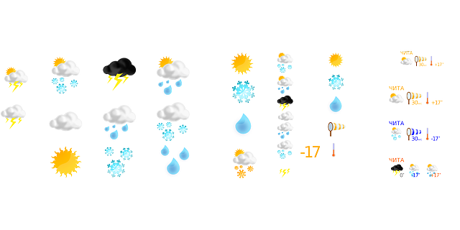

Harmonogram wyjazdów do IMIGW w Gorzowie Wlkp.

DATA | GODZINA | KLASA | LICZBA UCZESTNIKÓW
04.04.2017 | 9:00 | I a | 21 osób + 2 opiekunów
06.04.2017 | 10:50 | I b | 21 osób + 2 opiekunów
25.04.2017 | 9:00 | II a | 23 osób + 2 opiekunów
27.04.2017 | 10:50 | II b | 22 osób + 2 opiekunów

